Муниципальное автономное дошкольное образовательное учреждение
«Детский сад № 86 общеразвивающего вида» г. Сыктывкара

Проект:

«Опытно-экспериментальная
деятельность
с детьми средней группы 4-5 лет»
(Экспериментально – исследовательский, познавательный)
Авторы проекта:
Карманова Елена Васильевна
Артеева Светлана Васильевна
г. Сыктывкар, 2019
Авторы проекта:
Воспитатели:
Карманова Елена Васильевна (первая квалификационная категория)
Артеева Светлана Васильевна
Родители:
Косолапова Светлана Анатольевна
Якубина Елена Витальевна
Область интеграции: познавательное, художественно-эстетическое развитие
Вид проекта: образовательно- познавательный, продуктивный, экспериментально-исследовательский, групповой, подгрупповой.
Участники проекта: дети средней группы, воспитатели, родители.
Сроки реализации проекта: долгосрочный
Ресурсы проекта: ноутбук, музыкальный центр, энциклопедии, дидактические пособия, иллюстрации, материал для экспериментирования.
Актуальность проекта:
Для современного этапа развития системы образования характерны поиск и разработка новых технологий обучения и воспитания детей. При этом в качестве приоритетного используется деятельный подход к личности ребенка. Одним из видов детской деятельности, используемых в процессе воспитания и всестороннего развития детей, является экспериментирование.
Цель: помочь раскрыть перед детьми удивительный мир экспериментирования, развивать познавательные способности
Задачи:
- Формировать активный интерес детей 4-5 лет к окружающей природе, укреплять и стимулировать его, удовлетворять детскую любознательность.
- Формирование у детей среднего возраста диалектического мышления, т.е. способности видеть многообразие мира в системе взаимосвязей и взаимозависимостей.
- Развитие собственного познавательного опыта в обобщённом виде с помощью наглядных средств (эталонов, символов, условных заместителей, моделей);
- Развивать интерес и активность дошкольников в процессе познавательно – исследовательской деятельности.
- Развитие опыта практической и творческой деятельности по реализации и закреплению знаний и эмоционально-чувственных впечатлений, полученных при взаимодействии с природным окружением;
- Расширение перспектив развития экспериментально-исследовательской деятельности детей путем включения их в мыслительные, моделирующие и преобразующие действия.
- Способствовать дальнейшему познанию ребенком мира природы, открывая для них признаки живых организмов, объекты неживой природы, свойства природных материалов.
- Обогащать опыт исследовательских действий, удовлетворять детскую пытливость.
- Воспитание эмоционально-ценностного отношения к природному окружению. Поддержания у детей инициативы, сообразительности, пытливости, критичности, самостоятельности.
- Повышение компетентности родителей в организации работы по развитию познавательной активности старших дошкольников в процессе экспериментирования дома.
Методы и приемы работы с детьми: практические, проблемно-поисковые.
Продукты деятельности:
Дети: В результате проекта дети получат представление о живом и неживом мире, о взаимосвязи и взаимозависимости объектов и явлений природы. Занимательные опыты, эксперименты побудят детей к самостоятельному поиску причин, способов действий, проявлению творчества. Дети начнут предполагать результаты опытов, выстраивая причинно-следственные связи между предметами и взаимодействия с ними, тем самым развивают доказательную сторону своей речи. В результате таких исследовательских действий дошкольники удовлетворят свою детскую пытливость и любознательность.
Ожидаемые результаты:
Дети: Появится интерес и активность дошкольников к процессу познавательно – исследовательской деятельности; научатся самостоятельно выделять и ставить проблему, которую необходимо решить; предлагать возможные варианты решения; исследовать предметы и явления окружающего мира, применяя методы поисковой деятельности; удовлетворят свою детскую пытливость и любознательность.
Педагоги: у педагога-воспитателя сформируются: основы педагогического мастерства; умение анализировать научно-методическую литературу; умение применять полученные знания на практике; активизировать творческие способности и пропагандировать свои достижения.
Родители: Повысят свою компетентность в организации работы по развитию познавательной активности дошкольников в процессе экспериментирования дома. Примут активное участие в пополнении необходимого оборудования в детской лаборатории. Также примут активное участие в мероприятии «Папа может все что угодно…» , в ходе которого покажут опыты и эксперименты детям.
Заключение
На основе анализа проведённой работы, можно сделать вывод о том, что детское экспериментирование имеет огромный развивающий потенциал. Главное достоинство детского экспериментирования заключается в том, что оно даёт детям реальные представления о различных сторонах изучаемого объекта, о его взаимоотношениях с другими объектами и средой обитания. В процессе эксперимента идёт обогащение памяти ребёнка, активизируются его мыслительные процессы, так как постоянно возникает необходимость совершать операции анализа и синтеза, сравнения и классификации, обобщения и экстраполяции. Экспериментирование включает в себя активные поиски решения задачи, выдвижение предположений, реализацию выдвинутой гипотезы в действии и построение доступных выводов.
Делаем вывод, что детское экспериментирование является хорошим средством интеллектуального развития дошкольников, оказывает положительное влияние на эмоциональную сферу ребёнка; на развитие творческих способностей, на укрепление здоровья за счёт повышения общего уровня двигательной активности.
Результаты проведенной работы показали, что применение экспериментирования оказало влияние на :
- повышение уровня развития любознательности; исследовательские умения и навыки детей (видеть и определять проблему, принимать и ставить цель, решать проблемы, анализировать объект или явление, выделять существенные признаки и связи, сопоставлять различные факты, выдвигать различные гипотезы, отбирать средства и материалы для самостоятельной деятельности, осуществлять эксперимент, делать определенные умозаключения и выводы);
- повышение уровня развития познавательных процессов; речевое развитие (обогащение словарного запаса детей различными терминами, закрепление умения грамматически правильно строить свои ответы на вопросы, умение задавать вопросы, следить за логикой своего высказывания, умение строить доказательную речь);
- личностные характеристики (появление инициативы, самостоятельности, умения сотрудничать с другими, потребности отстаивать свою точку зрения, согласовывать её с другими и т.д.); знания детей о неживой природе;
- повышение компетентности родителей в организации работы по развитию познавательной активности старших дошкольников в процессе экспериментирования дома.
Таким образом, прослеживается положительная динамика развития познавательных процессов у детей дошкольного возраста, с которыми проводилась планомерная работа по исследовательской деятельности и экспериментированию дома; повышение компетентности родителей в организации этой деятельности.
Экспериментирование является наиболее успешным путём ознакомления детей с миром окружающей их живой и неживой природы. В процессе экспериментирования дошкольник получает возможность удовлетворить присущую ему любознательность, почувствовать себя учёным, исследователем, первооткрывателем.
Список литературы:
- Николаева С.Н. Юный эколог: Программа экологического воспитания дошкольников / С.Н. Николаева – М.: Мозаика-Синтез, 2002. – 128 с.
- Прохорова Л.Н., Балакшина ТА. «Детское экспериментирование — путь познания окружающего мира. Формирование начал экологической культуры дошкольников» под ред. Л.Н. Прохоровой. — Владимир, ВОИУУ, 2001Зубкова Н.М. Воз и маленькая тележка чудес: - М; Мозаика-Синтез, 2009. - 79с.
- Организация деятельности детей на прогулке. Средняя группа/авт.-сост. Т. Г. Кобзева, И. А. Холодова, Г. С. Александрова. – Волгоград: Учитель, 2011. – 330 с.
- Л. Н. Прохорова «Организация экспериментальной деятельности дошкольников». Методические рекомендации – издательство Арки 2005г.
- Программа «От рождения до школы» под редакцией Н. Е. Вераксы, Т. С. Комаровой, А. А. Москва 2012 г.
- О.В. Дыбина, Н.П. Рахманова, В.В. Щетинина «Неизведанное рядом» - издательство ТЦ Сфера, 2010г.
- Г.П. Тугушева, А.Е. Чистякова «Экспериментальная деятельность» изд. «Детство-пресс», 2007г.
- http://www.ivalex.vistcom.ru/konsultac409.html

Формирующий этап реализации проекта

Месяц | С педагогами | С детьми | С родителями
Сентябрь | 1. Изучение научно-педагогической литературы;  2. Разработка перспективных планов, конспектов образовательной деятельности по теме; проекта.  3. Исследование педагогической компетентности родителей и педагогов в области развития детского экспериментирования.  4. Создание картотеки «Опыты и эксперименты»  5. Создание картотеки «Родители детям. Опыты и эксперименты»  6. Создание современной предметно-развивающей среды в группе;  7. Оборудование мини-лаборатории дидактическим материалом, инструменты для экспериментирования: специальная посуда (стаканчики, трубочки, воронки, мерные стаканы, тарелки), бросовый и природный материал (камешки, песок, семена), утилизированный материал (проволока, скрепки, нитки, перья, губки и т. д.), инструменты для опытов (лупа, микроскоп, термометр, магнит, весы, зеркало, песочные часы, фонарик и т.д.), Оформление уголока «Огород на подоконнике», изготовление, подборка дидактических игр.  8. Подборка иллюстраций, энциклопедий, фото-слайдов, видеофильмов. | Проведение диагностики по усвоению программы по данному разделу. | - 1. Беседа. Анкета для родителей: «Ваше отношение к детскому экспериментированию».  Цель: выявить отношение родителей к поисково- исследовательской активности детей.  2. Консультации для родителей на темы:  « Создание условий для проведения поисково- исследовательской деятельности».  - «Организация детского экспериментирования.»  «Научите ребенка любить природу».  «Экспериментирование — путь познания окружающего мира», «Маленькими шагами в прекрасный мир!».  Индивидуальные консультации на интересующие темы  экспериментирования.  3. Папки-передвижки  4. Создание родителями мини-лабораторий с объектами неживой природы.

Технологический этап реализации проекта

Месяц | Педагоги | Дети | Родители
Октябрь | Подготовка фото слайдов «Из чего состоит?»  Беседа с детьми,  Рассматривание фруктов, овощей.  Подготовка дидактического материала, необходимого оборудования.  Д/ И «Третий лишний», «Съедобное – несъедобное». | «У кого какие детки?  Опыт №1  «У кого какие детки?»  Опыт №2  «Изменение вкуса ягод при замораживании»  «У кого какие детки?»  Опыт №3  Цель: Научить детей выделять общее в строении семян фруктов (наличие ядрышка). Называть строения семян фруктов: ядрышко, оболочка. Различать на вкус замороженные и не замороженные ягоды.сравнивать и понимать необходимость замораживания продуктов. | Анкета для родителей: «Ваше отношение к детскому экспериментированию».  Создание родителями мини-лабораторий с объектами неживой природы.
Ноябрь | Подготовка видео просмотра «Все о воде»  Беседа с детьми,  Рассматривание материала.  Подготовка дидактического материала, необходимого оборудования.  Д/И. «Что раствориться в воде, а что нет»  Д/И «Найди картинки с предметами из глины»  Подготовка альбомов для рассматривания. | Опыты с детьми:  «Растворимость веществ в воде,  «Окрашивание воды».  «Лед – твердая вода»,  «Впитываемость песка и глины».  «Волшебный материал»  Цель: Помочь детям выделить свойства воды: она растворяет некоторые вещества;.вода может изменить разную температуру нагревания. Доказать , что лед тоже вода. Определить, что песок и глина по-разному впитываются, выявить , какие свойства приобретают песок и глина при смачивании. | Консультация для родителей :  « Создание условий для проведения поисково- исследовательской деятельности».
Декабрь | Энциклопедия «Почему и отчего»  Беседа с детьми,  Рассматривание материала.  Подготовка дидактического материала, необходимого оборудования. | Эксперименты и опыты с детьми:  «Свет вокруг нас»,  «Кто улетит, кто останется?»,  «Где быстрее?»  «Металл: его качества и свойства»  Цель: Определить принадлежность источников света природному и рукотворному миру.  Помочь детям понять зависимость изменений в жизни животных от изменений в неживой природе.  Выявить условия изменения агрегатных состояний воды (лед-вода, вода-лед).  Научить детей узнавать предметы из металла. Определять его качественные характеристики, и свойства. | - Консультация для родителей «Организация детского экспериментирования.»
Январь | Беседа с детьми,  Рассматривание материала.  Подготовка дидактического материала, необходимого оборудования. | Эксперименты и опыты :  «Взаимодействие воды и снега»,  «Угадай-ка»-1, 2.  «Почему птицы могут летать?»,  «Шумное письмо», металл и дерево, качество и свойства.  Цель:  Выявить свойства воды, способность воды остывать под воздействием внешних условий…  Наглядно показать детям, что предметы имеют вес. который зависит от материала и размера. Установить зависимость веса предмета от его свойства и качества. | Консультация для родителей:  «Экспериментирование — путь познания окружающего мира»
Февраль | Беседа с детьми,  Рассматривание материала.  Подготовка дидактического материала, необходимого оборудования. | Опыты и эксперименты:  «Изготовление цветных льдинок»,  «Легкий, тяжелый»,  «Строим снежный город»,  «Зачем Дед Морозу и Снегурочке шубы?»  «Вкусовые зоны языка, язычок – помощник».  Цель6  Познакомить детей с тем, что вода замерзает на холоде, в воде растворяется краска.  Научить определять вес предметов и группировать предметы по весу.  Помочь детям выявить некоторые особенности одежды (защита от холода и тепла).  Научить детей определять вкусовые зоны языка, упражнять в определении вкусовых ощущений, доказать необходимость слюны для ощущения вкуса. | Мероприятие с родителями «Папа может все что угодно…».  Показ папами для детей опытов и экспериментов.
Март | Беседа с детьми,  Рассматривание материала.  Подготовка дидактического материала, необходимого оборудования. | Опыты эксперименты:  «Поиск воздуха»,  «Морской бой»,  «Пузырьки – спасатели»,  «Почему все звучит?».  Цель: Обнаружить воздух.  Выявить, что воздух легче воды, имеет силу.  Подвести детей к пониманию причины возникновению звука – колебания предметов. | Папка-передвижка:  «Маленькими шагами в прекрасный мир!».
Апрель | Беседа с детьми,  Рассматривание материала.  Подготовка дидактического материала, необходимого оборудования. | Опыты и эксперименты:  «увеличительное стекло, бинокль, очки»,  «Знакомство с микроскопом»,  «Волшебная рукавичка»,  «Мы – фокусники».  Цель:  Выявить особенности увеличительного | Фото –выставка для родителей: «Мы- исследователи!»  Отчет для родителей о работе воспитателей и детей в опытно-экспериментальной деятельности.
Май | Беседа с детьми,  Рассматривание материала.  Подготовка дидактического материала, необходимого оборудования. | Опыты и эксперименты:  «Как спрятаться бабочкам»,  «растения и свет»,  «Растения в темной комнате и в светлой»,  «Как пьют растения воду?». | Папка-передвижка:  «Опыты и эксперименты в домашних условиях».
Итоговый  этап | Подготовка видео- презентации для родителей  «Хочу все знать!»  Открытый показ НОД | Обобщение проекта. | Показ на родительском собрании видео –презентацию о деятельности детей в группе «Хочу все знать!»  Открытое занятие по по исследовательской деятельности детей для родителей.
Презентаци  онный | Выступление на педсовете: «Отчёт о проделанной работе по теме самообразования. Самоанализ плана самообразования»  Публикация методического материала в всероссийском конкурсе «Мир педагога» Конспект НОД в средней группе «Шумное письмо!»  «Как люди используют дерево и металл».

Приложение
Создание родителями мини-лабораторий с объектами неживой природы.
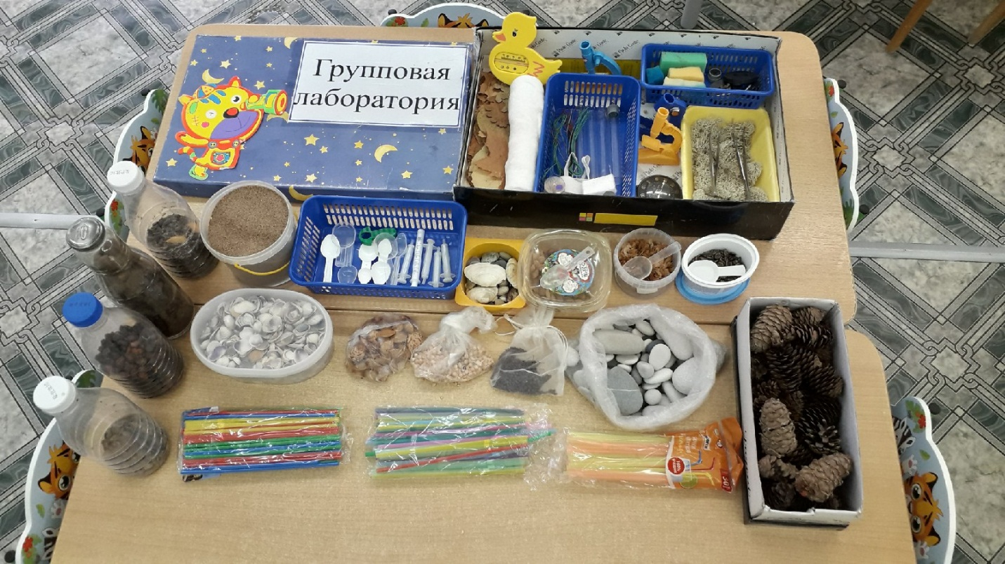
Эксперимент «Смешивание цветов» 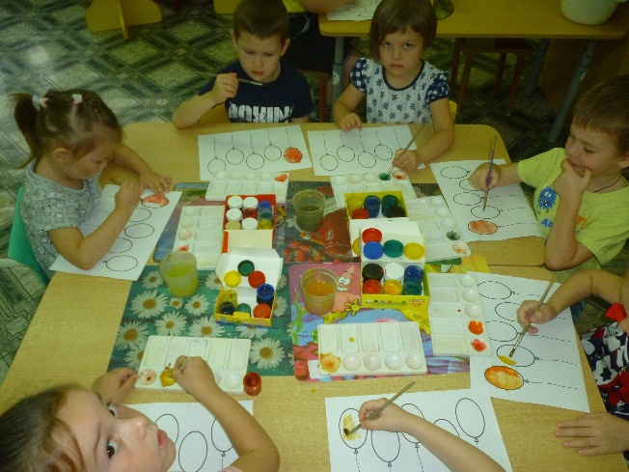 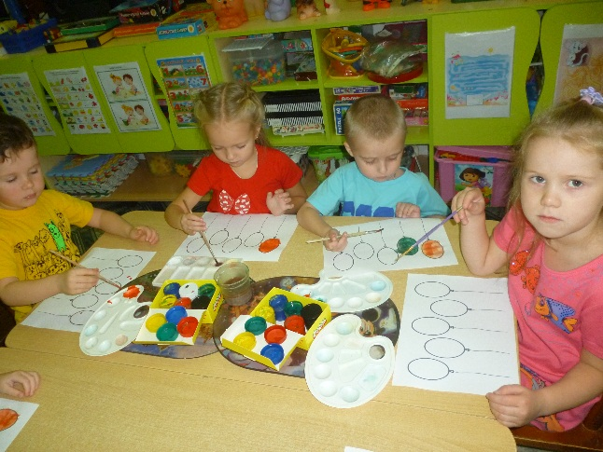
Экспериментальный опыт: «Металл и дерево, качество и свойства.»
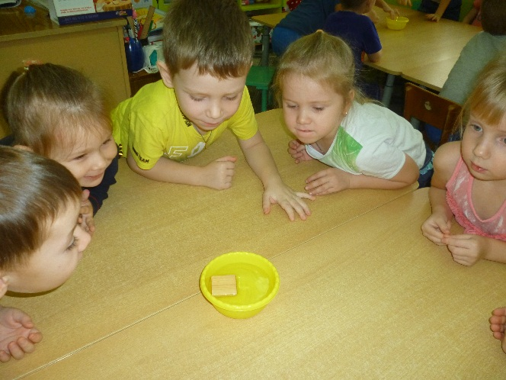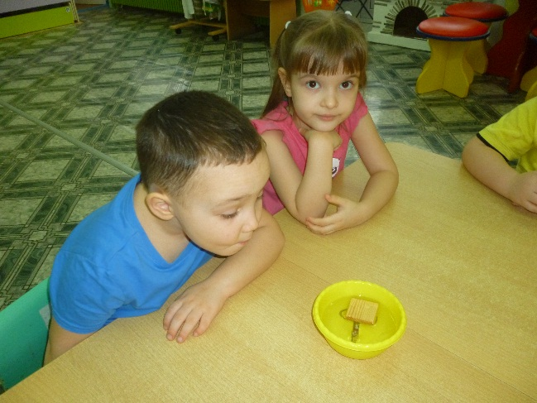

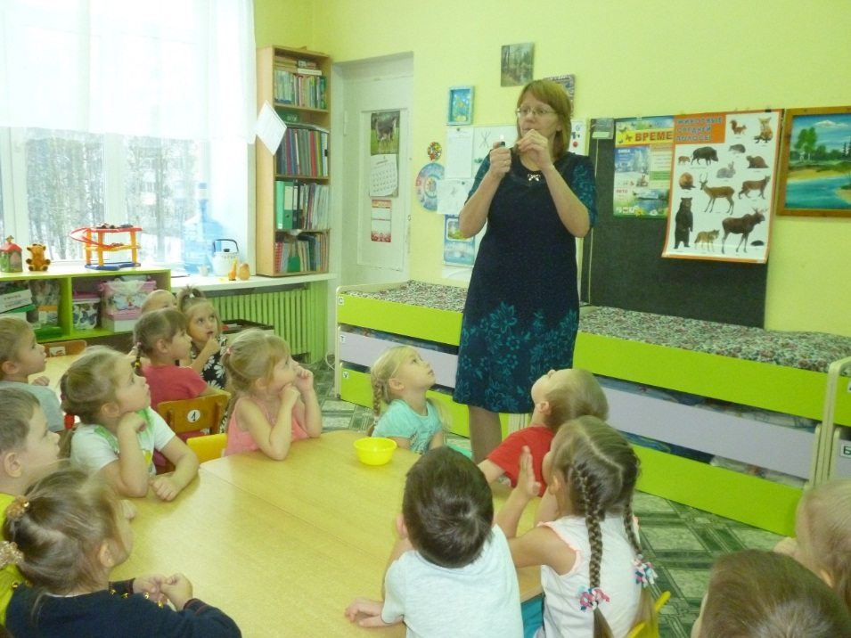
«Сыпучесть и впитываемость песка и глины».
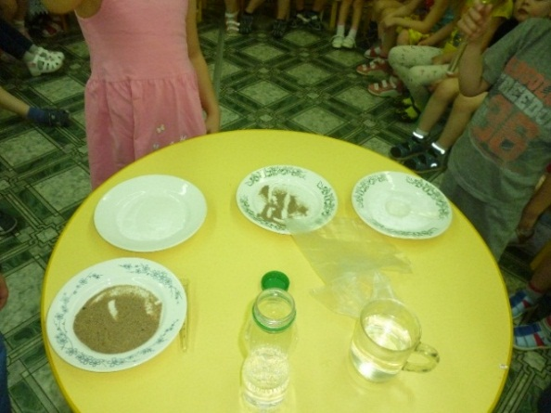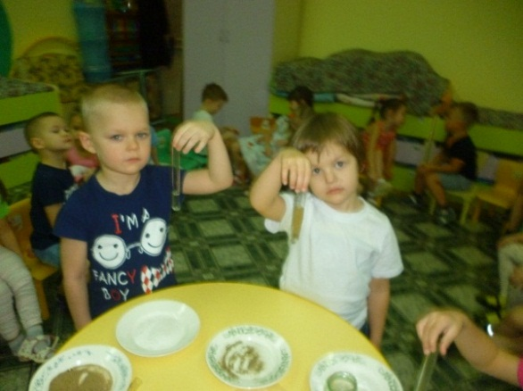
«Взаимодействие воды и снега»
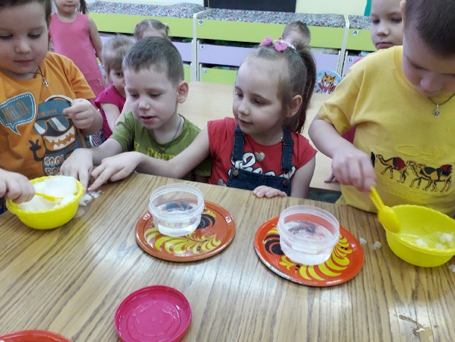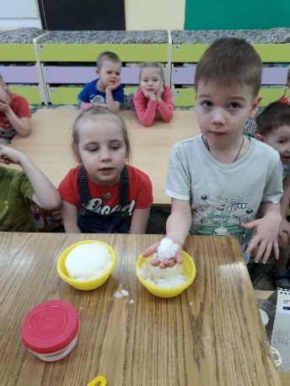
«Волшебные рисунки» , использование воска и акварели.
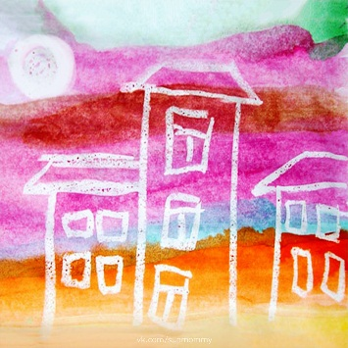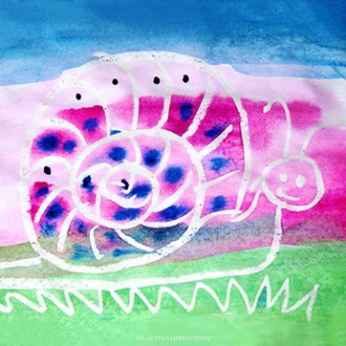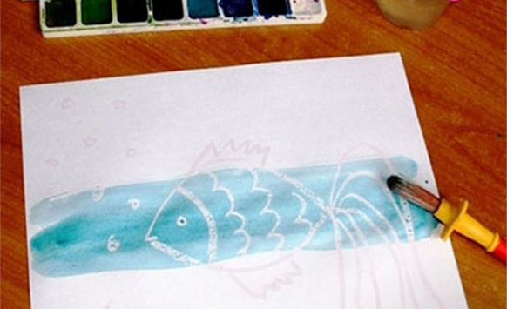
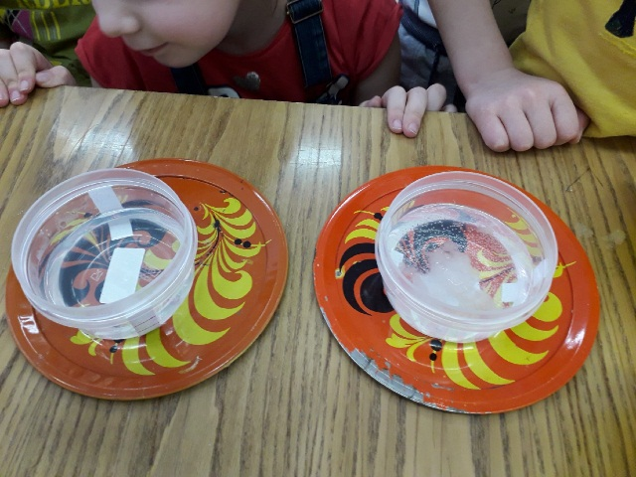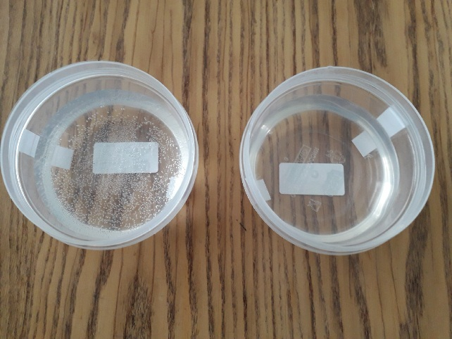
«Окрашивание воды», «изготовление цветных льдинок» 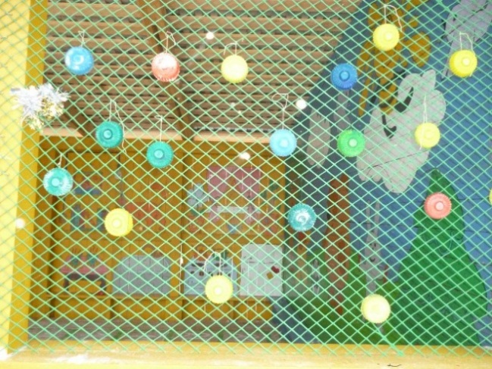 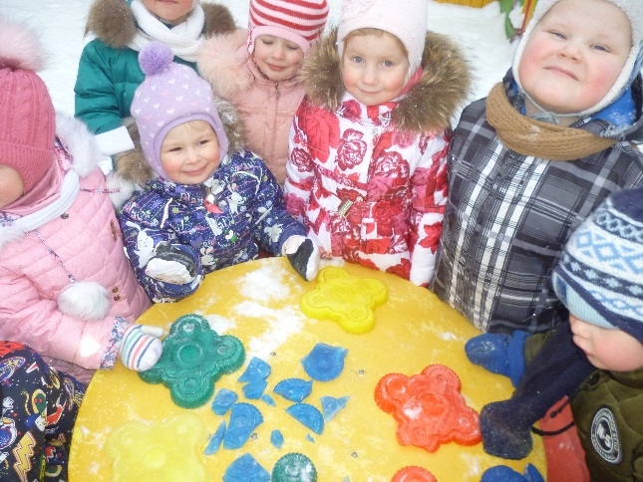
«Шумное письмо», металл и дерево, качество и свойства.
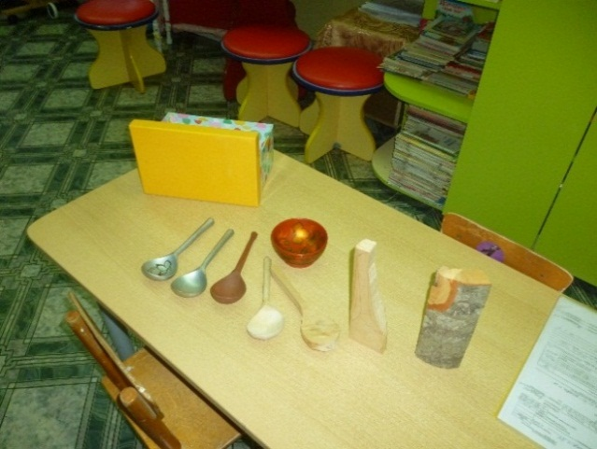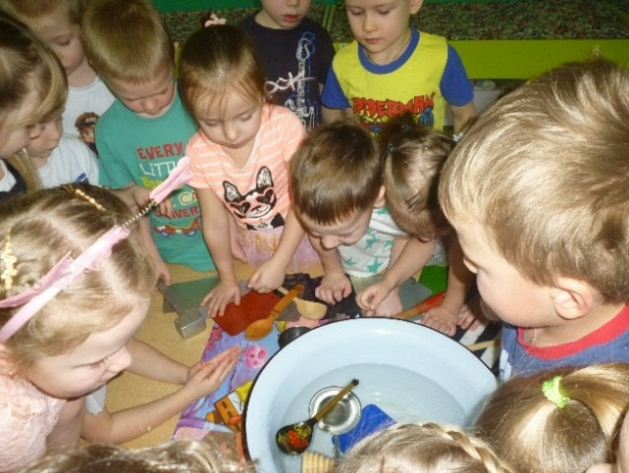

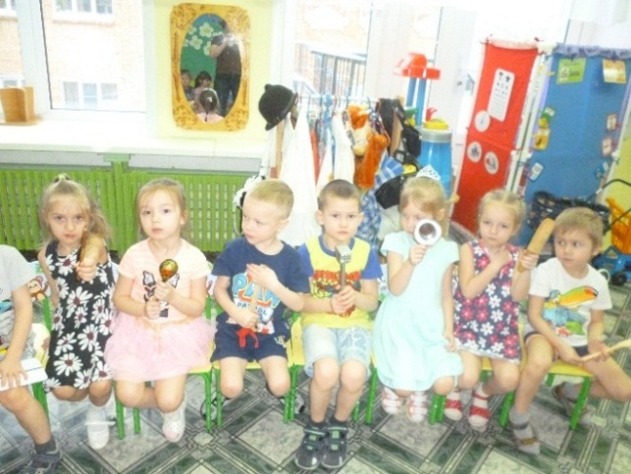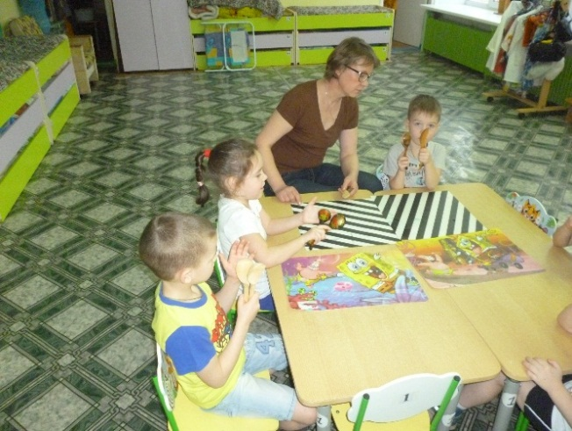

ЭКСПЕРИМЕНТ С БУМАГОЙ И ЖИДКОСТЬЮ
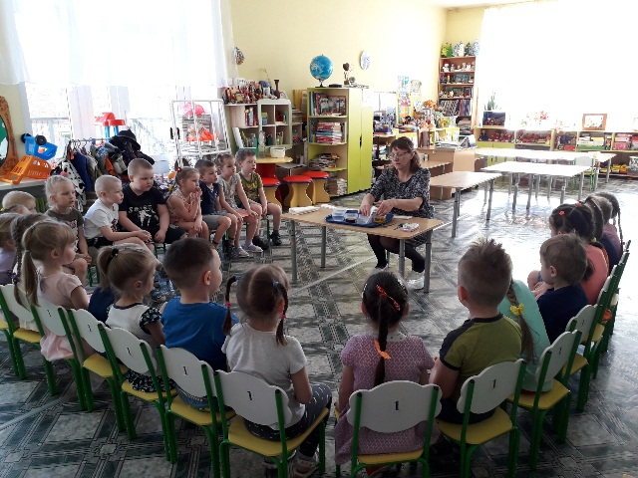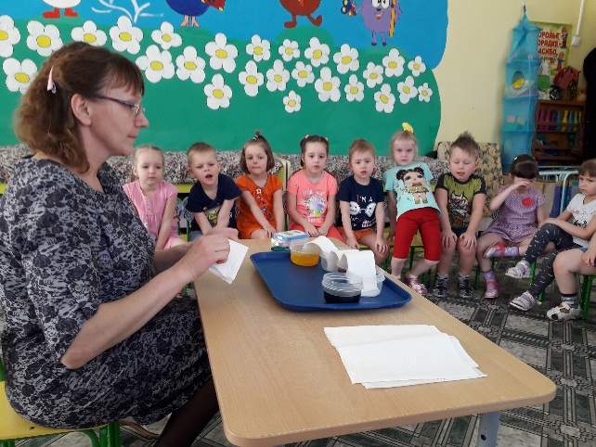
этот процесс называется законом сообщающихся сосудов.
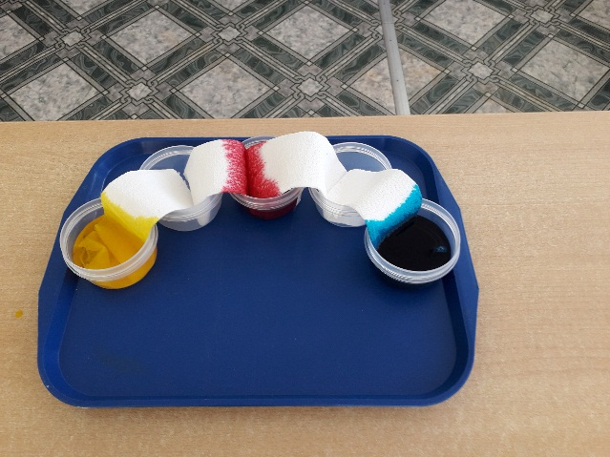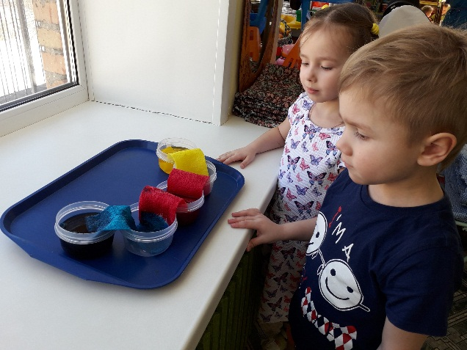

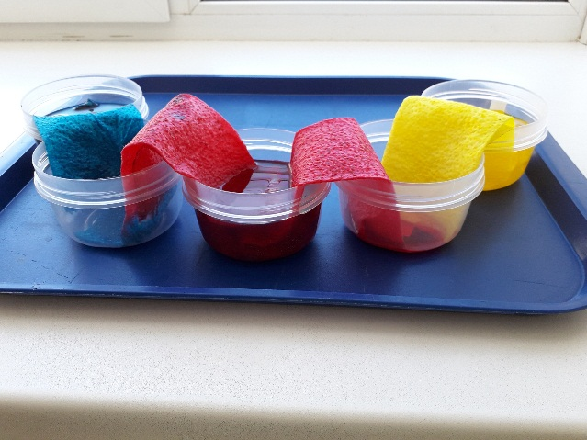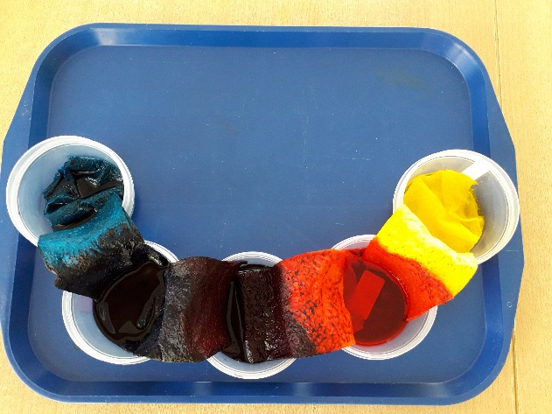
«Огород на подоконнике»
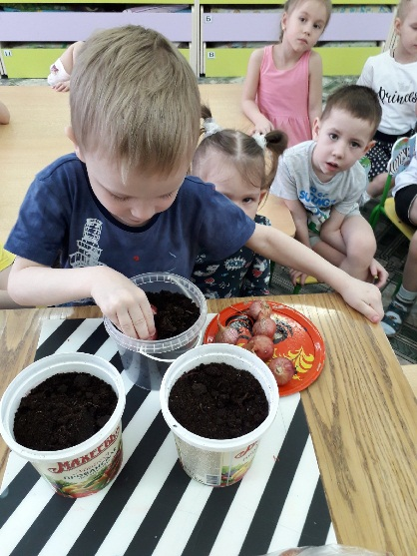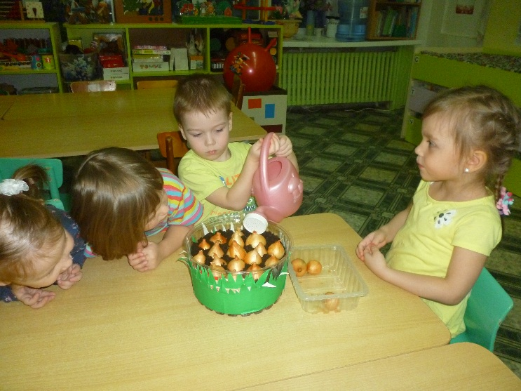
Конспект НОД в средней группе «Шумное письмо!»
«Как люди используют дерево и металл».

Составители воспитатели:
МАДОУ «Детский сад № 86»
Республика Коми, г. Сыктывкар
Карманова Е.В., Смирнова Т.Ю.

Сыктывкар, 2019г.
Интеграция образовательных областей: «Познавательное развитие», «Речевое развитие».
Цель: Знакомство со свойствами дерева и металла.
Задачи:
- Развивать логическое мышление, любознательность, внимание, память, речь.
- Воспитывать бережное отношение к предметам, уважение к труду людей.
- Совершенствовать знания о том, какие предметы могут быть сделаны из дерева и металла, обучить на основе моделей определять их отличительные свойства и качества.
- Развивать монологическую речь, поли логическую речь, обогащать словарный запас.
Предварительная работа:
- Чтение познавательной литературы (как произошло дерево, металл, как использовать металл).
- Рассматривание альбомов, иллюстраций.
- Знакомство с профессиями людей, работающих с деревом и металлом.
Материалы и оборудование: Письмо, посылка, «Ложки» деревянные и металлические с недовольным выражением и с улыбкой, картинки с изображением деревянных и металлических предметов, игрушки и изделия из дерева и металла.
Ход НОД:
Воспитатель: - Дети, я по почте получила письмо и посылку. Хотите узнать, что в письме и в посылке? (Да)
Воспитатель: - Давайте откроем сначала письмо, а то оно постоянно шутит (воспитатель звенит конвертом. В конверте находятся одна деревянная ложка и одна железная ложка).
Воспитатель достает из конверта ложки, на них наклеено смайлики с недовольным выражением лица и начинает стучать ими друг о друга, ведет недовольный диалог от имени ложек.
Деревянная ложка: - Я главный!
Металлическая ложка: - Нет, я главный
Воспитатель: - Ложечки, в чем дело?
Ложки вместе: - Мы не можем решить, кто из нас главней и важней: дерево или металл?
Воспитатель: - Ребята, кто же из них прав? Как помочь им? (Ответы детей).
Воспитатель: - Давайте попробуем узнать, какой материал лучше: дерево или металл? И как люди используют этот материал? Что делают из дерева? Что делают из металла? (Ответы детей).
Воспитатель показывает картинки (дом, мебель, корабль, посуда, бумага, самолет, машина, теплоход.
Воспитатель: - Ребята, а можно построить дом из железа, металла? (Ответы детей: нет, он будет зимой холодным или будет нагревать нагреваться на солнце).
Воспитатель: - А можно построить машину из дерева? (Нет, она будет ненадежной, не будет ездить).
И так обсуждается все предметы, которые изображены на картинках. Каждому ребенку предлагается выбрать картинку с предметом и рассказать о ней.
Воспитатель: - (говорит ложкам) – Вот видите, ложечки, как нужны дерево и металл для человека. Вы спорите, потому что очень отличаетесь друг от друга. Ведь дерево растет – это создала природа, а металл создал – человек.
Воспитатель: - А где наша посылка?
Воспитатель достает из посылки предметы деревянные и металлические. Раскладывает их на столы.
Воспитатель: - Ребята, как много предметов. Подойдите, потрогайте, постучите ими (дети осматривают, обследуют, обсуждают).
Воспитатель: - Ребята, скажите, какой металл на ощупь? (холодный, гладкий…), А дерево какое на ощупь? (шершавое, теплое…).
Воспитатель: - А как они звучат? (По разному: у деревянных предметов звук глухой, а у металлических звук звонкий).
Воспитатель: - А теперь, давайте опустим их в воду. Что с ними происходит? Какой металл, какое дерево? (Металл тяжелый – он тонет, дерево легкое – плавает, находится на поверхности воды).
Воспитатель: - А теперь, ребята, давайте поиграем с нашими гостями – «Ложками», пройдем по нашей группе и найдем предметы сначала из дерева, а затем из металла. (Дети ходят по группе, находят предметы из дерева и металла и показывают их «Ложкам»).
Воспитатель незаметно для детей убирает ложки с недовольными смайликами и достает с конверта ложки с улыбками. Дети встают вместе с воспитателем в полукруг, замечают улыбающихся «Ложек».
Воспитатель: - Давайте, мы с вами еще раз вспомним и расскажем друг другу, что мы узнали о свойствах металла и дерева. (закрепление пройденного материала по вопросам (Ответы детей).
Воспитатель: - Посмотрите, ребята, наши «Ложки» улыбаются, они поняли, как нужны и важны людям предметы как из дерева, так и из металла. Эти предметы окружают нас повсюду и необходимы в повседневной жизни.
Воспитатель: - Давайте, мы все вместе порадуемся, и похлопаем друг другу и «Ложкам».
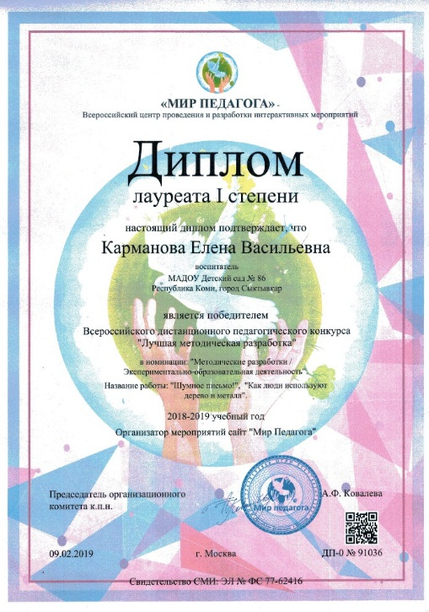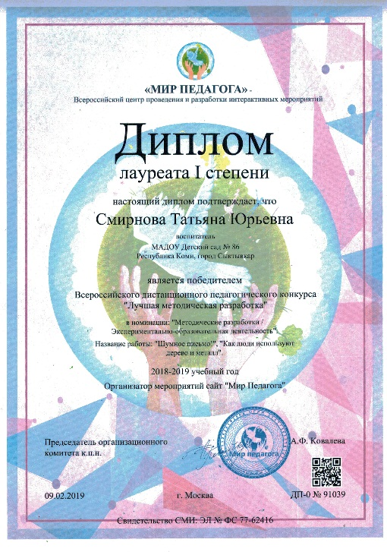
Мероприятие с родителями «Папа может все что угодно…».
Показ папами для детей опытов и экспериментов.
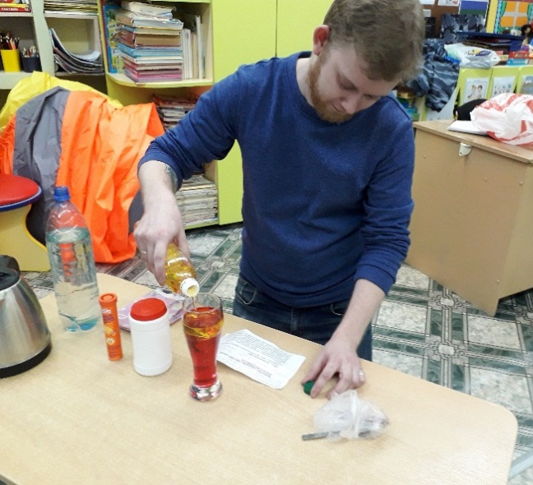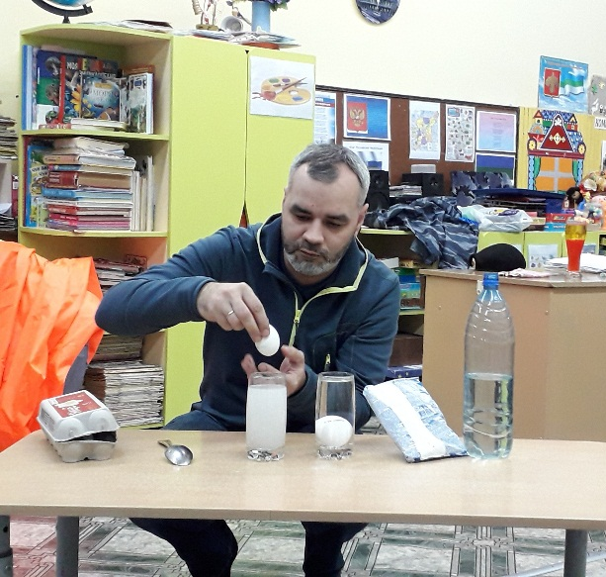
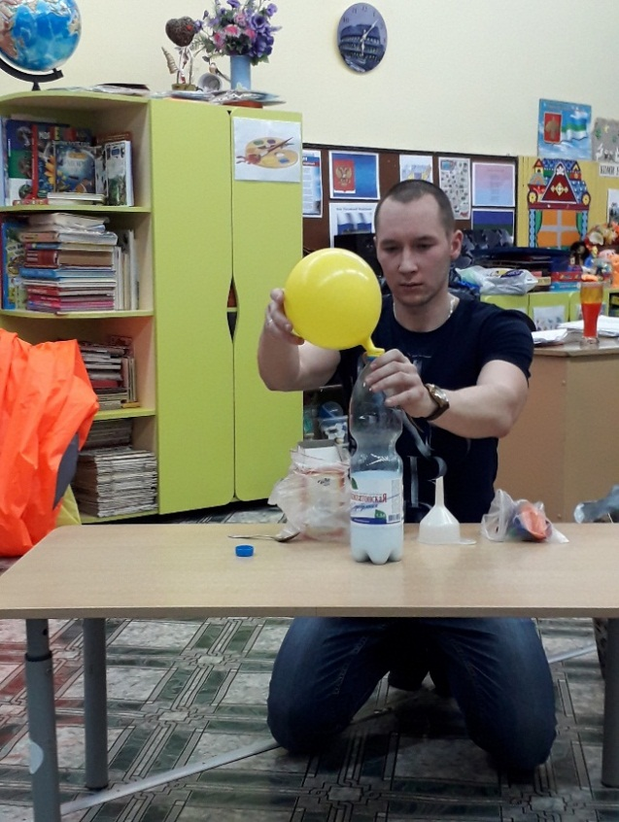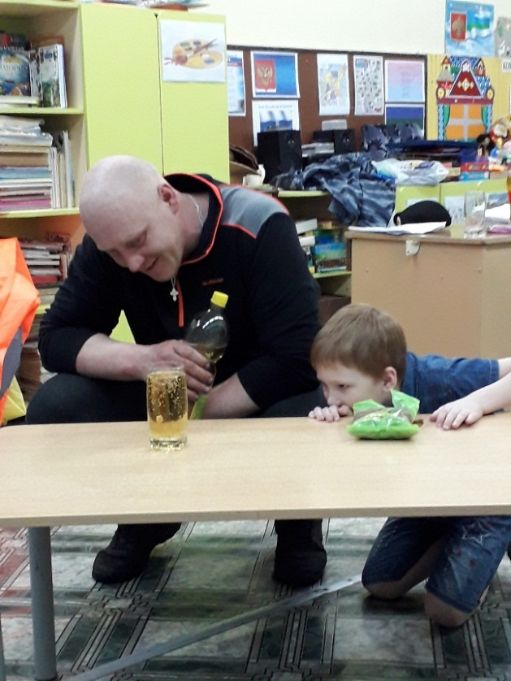
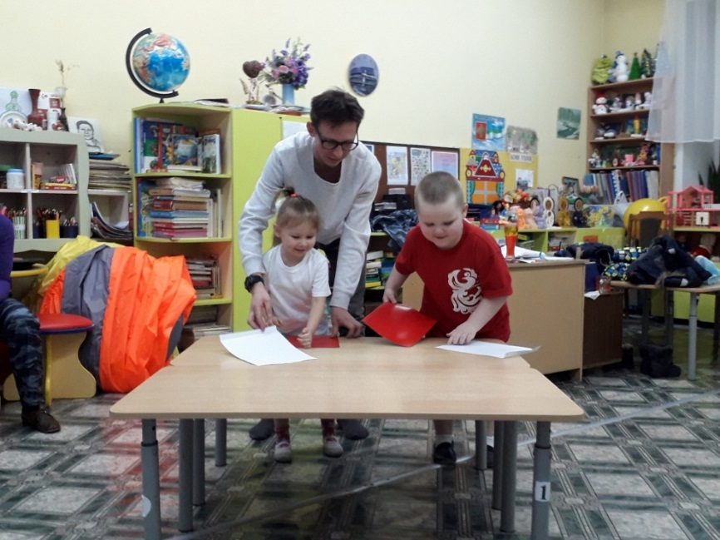
Чтоб гордились вы победами
И не знали поражения.
Ведущий:
Самые сильные, самые смелые,
Умные, чуткие, добрые, верные...
Всех ваших качеств нам просто не счесть!
Мы очень рады, что вы у нас есть.
Дружно сегодня мы вас поздравляем,
Успехов, удачи, достатка желаем.
Ваш день февральский сейчас наступил,
Пусть он придаст вам здоровья и сил!
Галя:
Я с утра спросила маму:-
Что за праздник к нам пришёл,
Почему все суетятся,
Праздничный готовят стол?
Папа в новенькой рубашке,
Дед надел все ордена,
Ты вчера возле духовки
Провозилась допоздна.
В этот праздник поздравляют
Всех мужчин, со всей страны,
Ведь за то они в ответе,
Чтобы не было войны!
Демид:
Может он в футбол играть,
Может книжку мне читать,
Может суп мне разогреть,
Может мультик посмотреть.
Может поиграть он в шашки,
Может вымыть даже чашки,
Может рисовать машинки,
Может собирать картинки.
Влад Т.:
Может прокатить меня,
Вместо быстрого коня.
Можетрыбу он ловить,
Кран на кухне починить.
Для меня всегда герой –
Самый лучший ПАПА мой! (ВСЕ ДЕТИ ВМЕСТЕ)
Злата:
Папу поздравляю
С праздником мужским:
В юности, я знаю,
В армии служил.
Значит тоже воин,
Хоть не командир.
Праздника достоин,
Охранял весь мир!
Для меня ты – главный.
Мне не дашь пропасть:
Я Отчизны славной
Маленькая часть.
Света:
Папа, папочка, папуля
Сднем защитника тебя!
Ветры снежныеподули,
В середине февраля!
Ну а мне с тобой не страшно!
Мне уютно и тепло!
Ведь ты мой герой бесстрашный,
Нам с тобою повезло!
Лиза:
В феврале наступит праздничная дата,
Я поздравлю папу, я поздравлю брата.
Утром, спозаранку, обниму я деда,
Защищал он Родину, приближал Победу!
Все они мужчины- гордость человечества,
Все они защитники Отечества!
Алеша:
Нашей Армии любимой
День рожденья в феврале.
Слава ей непобедимой!
Слава миру на земле1
Тимур:
Есть праздник в снежном феврале,
И для мужчин он важный!
Мой папа – лучший на земле1
Он сильный и отважный!
Макар:
Повзрослею я, ребята,
Буду слабых защищать.
И уйду служить в солдаты,
Чтоб границу охранять!
Ваня:
Я солдатом стану,
И пойду служить.
Родине любимой
Чтобы мир дарить!
Песня: «Мой папа хороший»
Давным-давно известно -
У каждого друзья.
Без них неинтересно,
Без них никак нельзя.
Сосед имеет друга,
А с ним и вся семья.
А мне дороже папа,
Мы с папою друзья!
Мой папа хороший!
На папу очень-очень я похожа.
Он сильный и смелый,
Находчивый, веселый и умелый.
Бабуля мне подружка,
А мама - идеал.
В квартитре всем известно -
Она наш генерал.
А папа - просто папа,
Зато он лучше всех.
Когда мой папа дома -
Всегда в квартире смех.
Мой папа хороший!
На папу очень-очень я похожа.
Он сильный и смелый,
Находчивый, веселый и умелый!
Звучит песня: «Папа может, папа может…»
Ведущая:
Дорогие ребята и взрослые. Как поётся в этой песне, наши папы всё могут и всё умеют. И представьте себе: наши папы попали в передачу под названием «ПАПА ПОПАЛ,,,»
Ведущая:
И вот сейчас мы и узнаем, что наши папы могут и умеют!
Конкурсные задания для пап (соревнуются в паре). Выстраиваются в две колонны.
Первое задание: «Подготовиться к уборке квартиры»
Папам нужно на сигнал быстро надеть фартук, косынку и перчатки. Поднять руки вверх и сказать «ГОТОВ». (2-3 раза повтор с другими папами).
Ведущая: Пыль протерли, а комнату не прибрали!
Второе задание: «Собери пылесос».
Кто быстрее соберет пазлы. После того, как собрали сказать «ГОТОВ».
(повтор 2 раза).
Ведущая: Уборкой квартиры закончили, а теперь пора и подумать. Что приготовить на завтрак, обед и ужин. А в холодильнике пусто.
Третье задание «За продуктами в магазин».
В корзинку необходимо набрать только те продукты, из которых вы можете приготовить еду на завтрак, обед и ужин. Разложить их в три тарелки и рассказать, что из них вы «приготовили». (Повтор 2 раза)
Ведущая: Меню у нас на весь день готов, пора и заняться нашими дорогими , любимыми детками.
Четвертое задание «Сделай прическу дочке на утренник в детский сад».
На столе находятся резинки, заколки, бантики. Нужно красиво, с выдумкой заплести девочку. Взять ребенка на руки и сказать «ГОТОВ».
Ведущая: Ну что ж , дети наши и накормлены, и причесаны, заплетены, пора и собираться на прогулку.
Пятое задание «Собери ребёнка в садик».
Приглашаются два мальчика. Нужно надеть на них штаны, куртку, шапку, шарфик, рукавицы, обувь и сказать «ГОТОВ».
Ведущая: А теперь и пора занять наших мальчиков и девочек интересными занятиями! Сейчас наши папы покажут, что знают и умеют. Наши папы не только сильные, но и умные!!!
Показ папами опытов и экспериментов. (Выполнение домашнего задания).

- Опыт: Вулканическая лава
Приглашается папа Полины – Эдуард Константинович.
- Опыт: Самонадувающийся шарик.
Приглашается папа Демида – Иван Анатольевич.
- Опыт: Удивительные мандарины.
Приглашается папа Насти К. – Павел Анатольевич.
- Опыт : Спасательный жилет.
Приглашается папа Лизы – Андрей Николаевич.
- Опыт: Яйцо в бутылке.
Приглашается папа Тимура________________________________ -
- Опыт: Горячая вода и лед.
Приглашается папа Златы – Николай Александрович.
- Опыт - Волшебное яйцо.
Приглашается папа Гали - Юрий Анатольевич.
- Опыт: Торнадо в бутылке.
Приглашается папа Ани __________________________________
- Опыт Запуск ракеты.
Приглашается папа Ксюши Л. – Александр Борисович.
- Опыт Золотая рыбка.
Приглашается папа Паши Л.- Андрей Павлович.
- Опыт Виноградинка и лимонад.
Приглашается папа Владика Т. Андрей Владимирович.
- Опыт Подводная лодка из изюма .
Приглашается папа Светы – Андрей Валерьевич.
- Опыт Цветы лотоса.
Приглашается брат Таси - ___________________________________
- Опыт___________________________
Приглашается папа Евы – Дмитрий Васильевич
- Опыт Лимон надувает воздушный шар.
Приглашается папа Сони – Павел Игоревич.
- Опыт Воздушные гонки.
Приглашается папа Авроры – Дмитртй Сергеевич.
Ведущая: Вот с помощью таких опытов и экспериментов, , Вы подарили детям массу положительных эмоций. С помощью них вы учите детей наблюдать, анализировать, делать выводы и выражать свои мысли.
Ведущая: Давайте наши папы будут все время воспитывать интерес к таким опытам в свободное время. Будем развивать любознательность и усидчивость наших детей!
Ведущая: А теперь приглашаем наших пап, Защитников Отечества! (папы выходят строем , строятся в центре группы в одну шеренгу)
Ведущая: Приглашаем к нам наших будущих Защитников Отечества, наших мальчиков.
Ведущая: Равняйсь! Смирно! За доблестный труд, выдержку и храбрость, за проявленную смекалку наши папы награждаются медалью!
Ведущая: Также награждаются медалью наши будущие Защитники Отечества!
Ведущая: А теперь троекратное Ура!
Ведущая: А теперь в две шеренги папы и мальчики становись, вместе ПОЧЕТНЫЙ КРУГ! Шагом марш!
(Звучит музыка, папы и мальчики идут маршем вдоль группы и встают в центре зала.
Ведущая: А теперь вручение подарков нашим папам от наших ребят! (Раздача открыток и рисунков).
Ведущая: Большое Вам спасибо за ваше участие!(Фото на память)

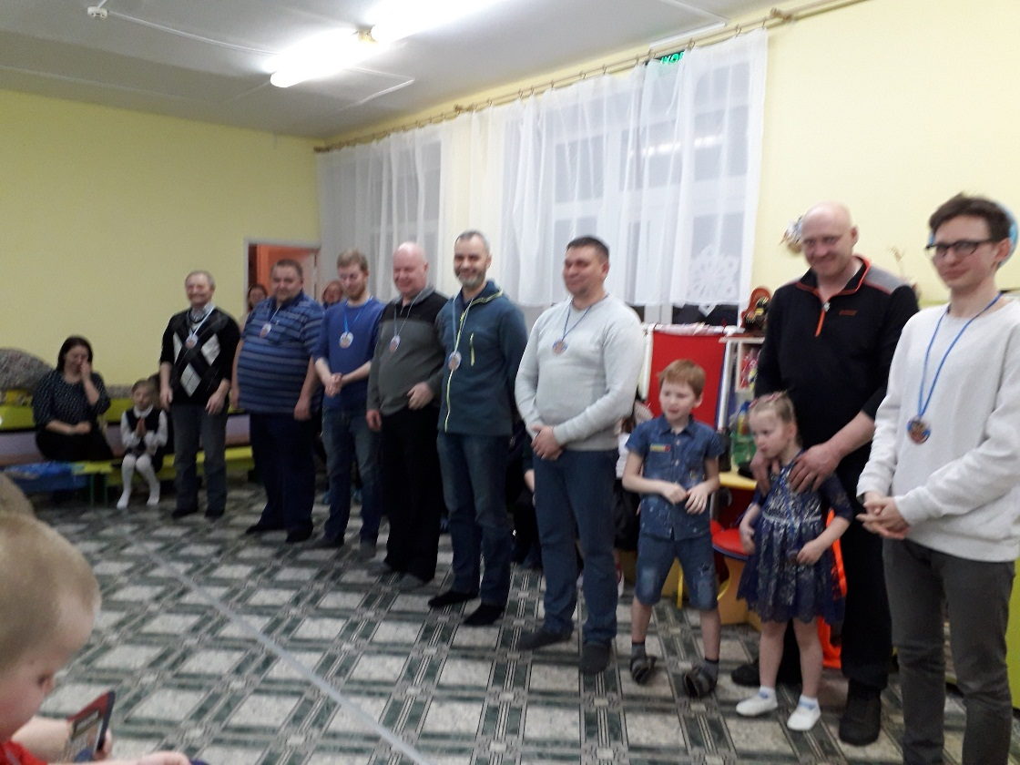

Консультации, папки-передвижки для родителей.
